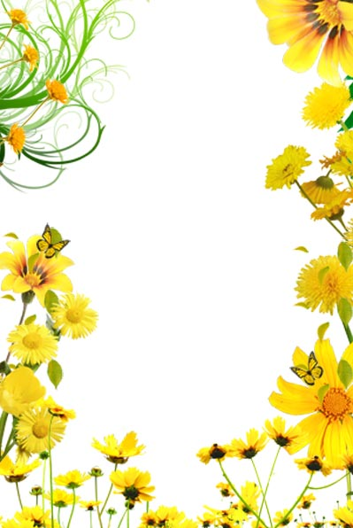

Детские загадки про мать-и-мачеху

Смотрит солнышко – росток.
Не травинка, не листок:
Появился самый первый.
Желтый маленький цветок

Золотым лучом согрет
Вырос солнышка портрет!
Но у желтого цветочка
Временно листочков нет

Появись на пригорке желтенькие точки,
Это солнцу улыбнулись первые цветочки

Жёлтый глаз из-под земли
Первым дарят нам они.
Как их правильно назвать,
Если им земля, как мать?

Я знаменита не цветами,
А необычными листами:
То твердыми, холодными,
То мягкими и теплыми.

Листик тот как руки мамы
Тёплый, мягкий, первый самый,
Повернёшь – холодный гладкий,
Нет здесь никакой загадки!

В апреле, в дни погожие,
На солнышко похожие
Жёлтые цветочки
Усыпали кочки!...

Жёлтые маковки - солнце на ножках,
В апреле встречают весну на дорожках.
Эти цветы любят влагу и кочки -
Как называются эти цветочки?

